Premiers éléments de géométrie - Page 1
NOM : ………………………………...….
Prénom : ……………………………….…
6° …….
Premiers éléments de géométrie
Niveau 6°

Objectifs du chapitre :

- C1 : Tracer les éléments de géométrie
- C2 : Connaître les notations des éléments de géométrie
- C3 : Résoudre des problèmes mettant en jeu l'appartenance, l'alignement,
la distance entre deux points
- C4 : Suivre un programme de construction
C1 - Tracer les éléments de géométrie

Activité 1 : Quelles figures géométriques connais-tu ?
à retenir :

1
Schématiser un point (O)

Entoure les points correctement représentés.

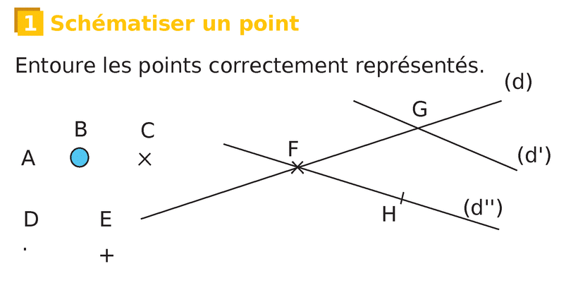

2
Réalise la figure suivante (O)
Place 4 points A, B, C et D non alignés. Trace en bleu la droite passant par A et B, en rouge la demi-droite d'origine A passant par C et en vert le segment d'extrémités C et D.

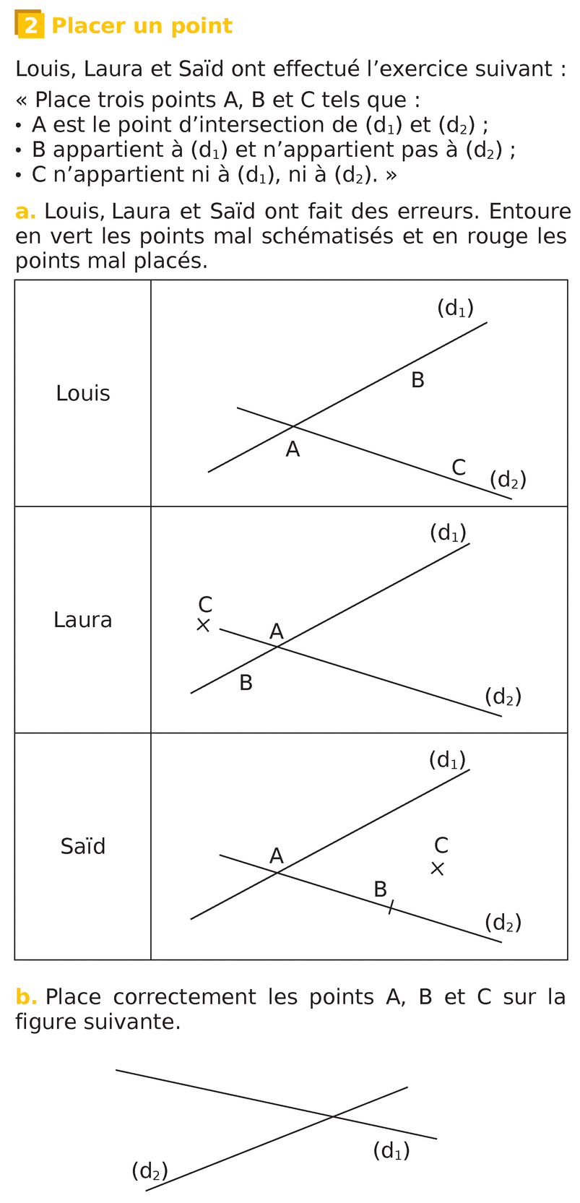
Placer un point (A)
3
Premiers éléments de géométrie - Page 2

Premiers éléments de géométrie - Page 3
C2 - Connaître les notations des éléments de géométrie

Activité 2 : Utiliser des notations
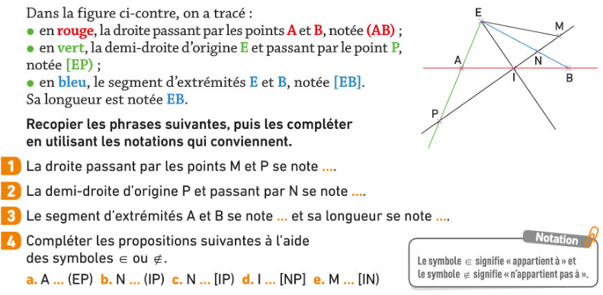
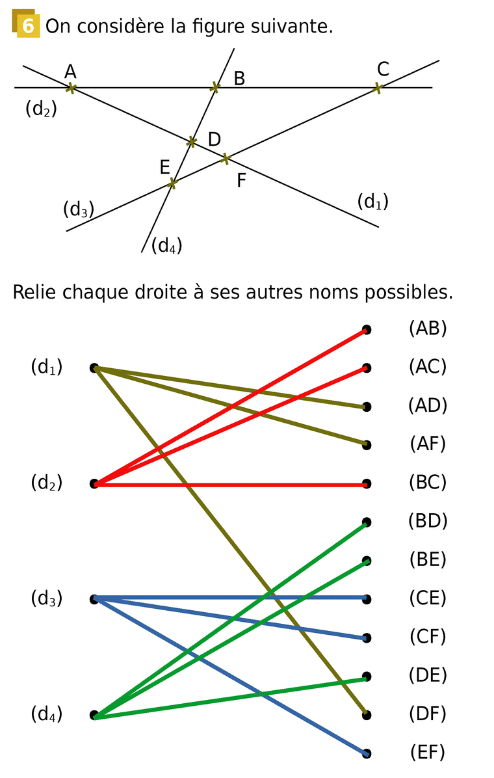
4
On considère la
figure suivante.
(O)

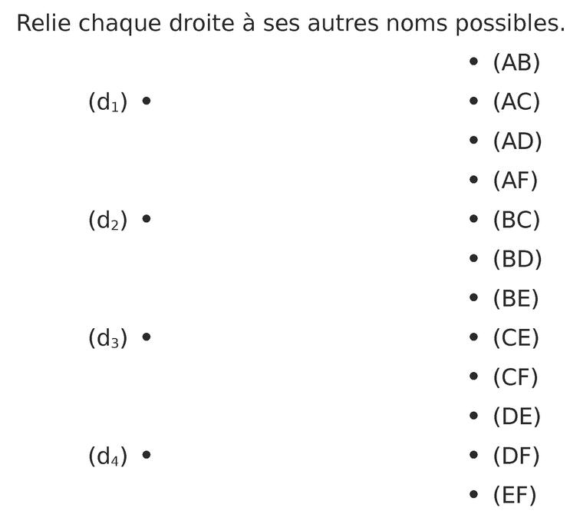

Premiers éléments de géométrie - Page 4
(O)
5
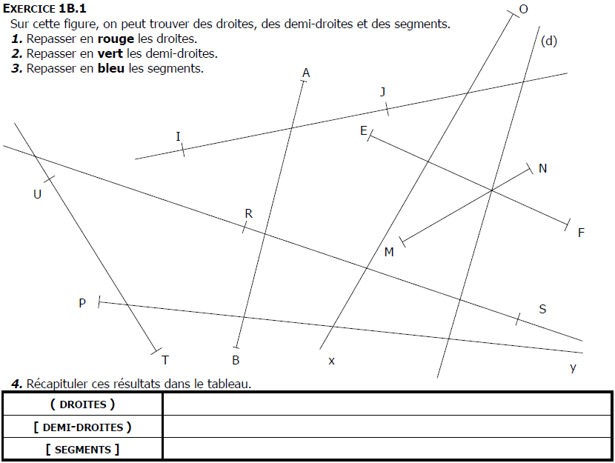
(R)
6

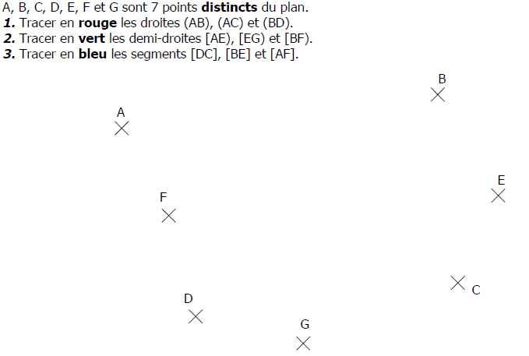

Premiers éléments de géométrie - Page 5
(O) Traduis en écriture mathématique, puis illustre avec
7
une figure les expressions suivantes.

a. Le segment qui a pour extrémités A et B : .....................

b. La droite passant par C et D : ..............

c. La demi-droite d'origine E passant par F : .................

(O) Traduis par une phrase en français les expressions
8
9
mathématiques suivantes.

a. [OB) : ............................................................................................................

b. [MN] : .............................................................................................................

c. (AC) : .............................................................................................................

d. [Ox) : .............................................................................................................

Repasse en vert la partie de la droite correspondante. (O)
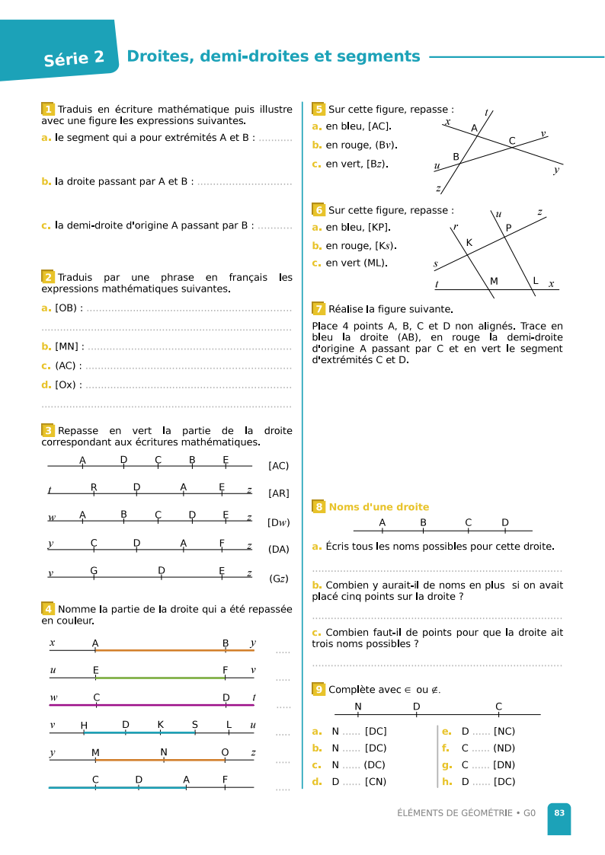

Premiers éléments de géométrie - Page 6
Nomme la partie de la droite qui a été repassée en couleurs.(O)
10

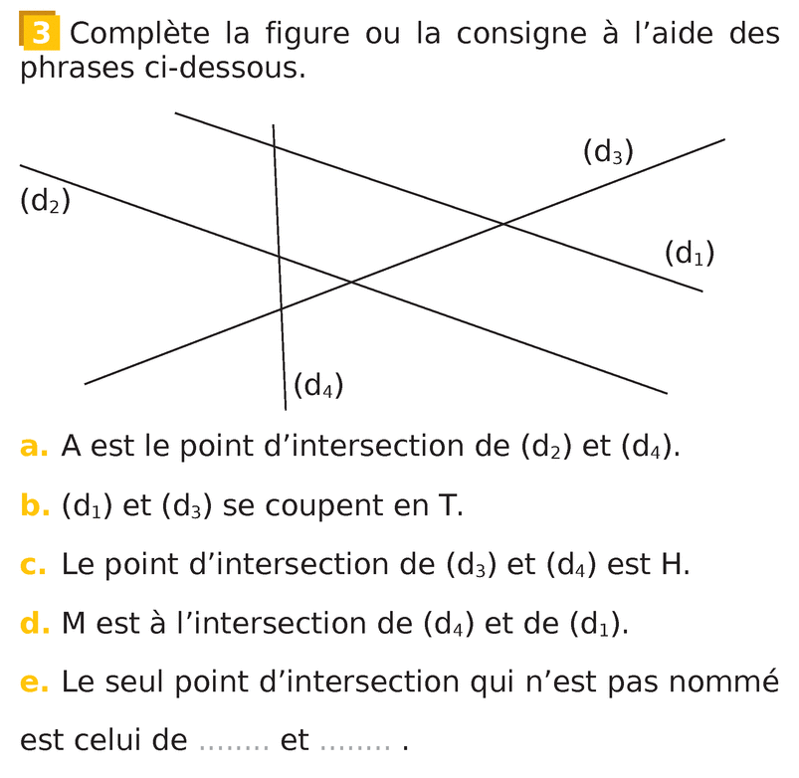

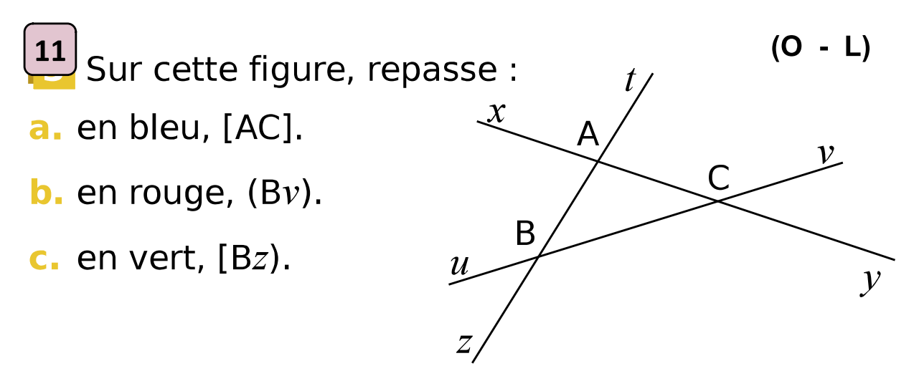
11
(R)
(R)
12
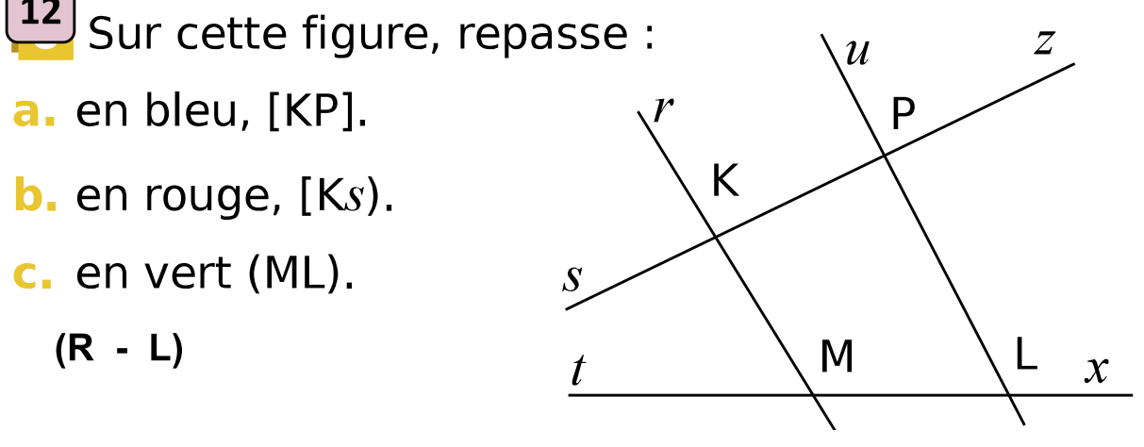
(O)
Premiers éléments de géométrie - Page 7
13
14

à retenir :

Premiers éléments de géométrie - Page 8
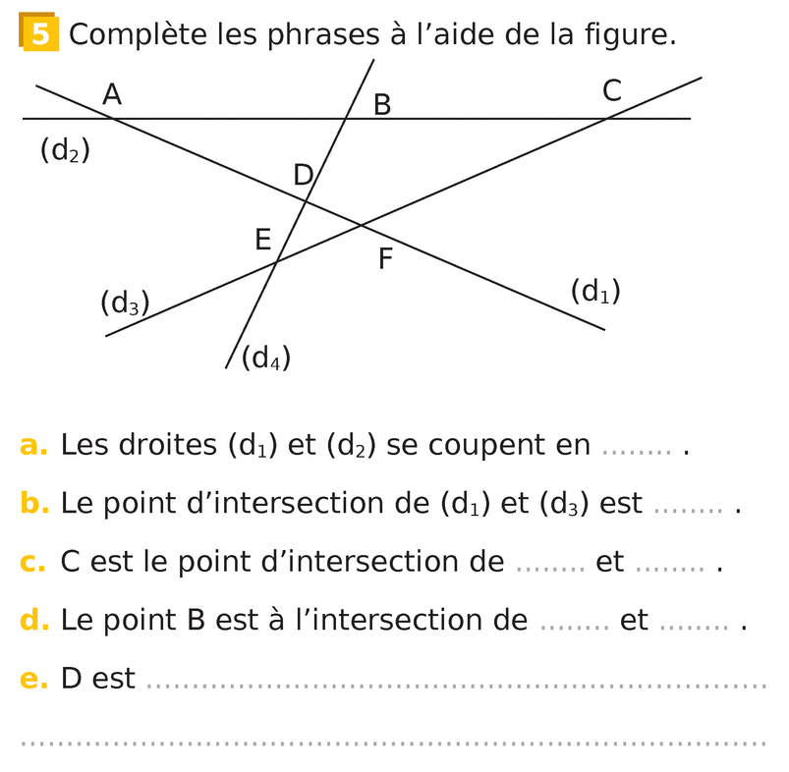
(O)

(A)
15
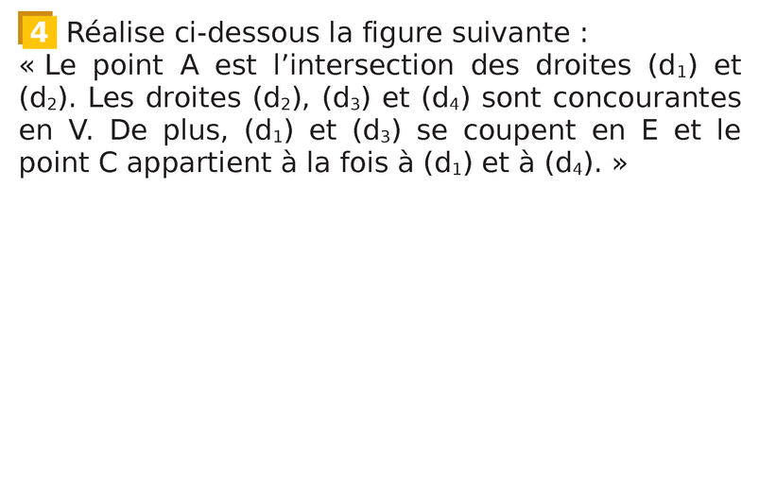

C3 - Résoudre des problèmes mettant en jeu l'appartenance, l'alignement,
la distance entre deux points.
Premiers éléments de géométrie - Page 9

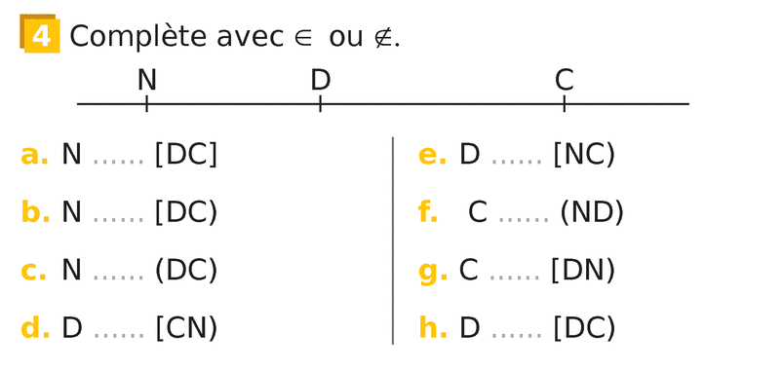
16
(O)

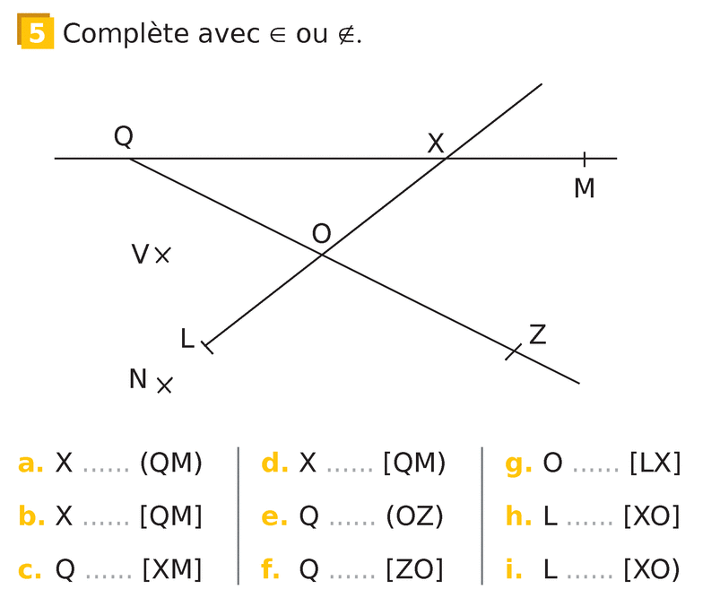
17
(O)

Premiers éléments de géométrie - Page 10
18
(A)
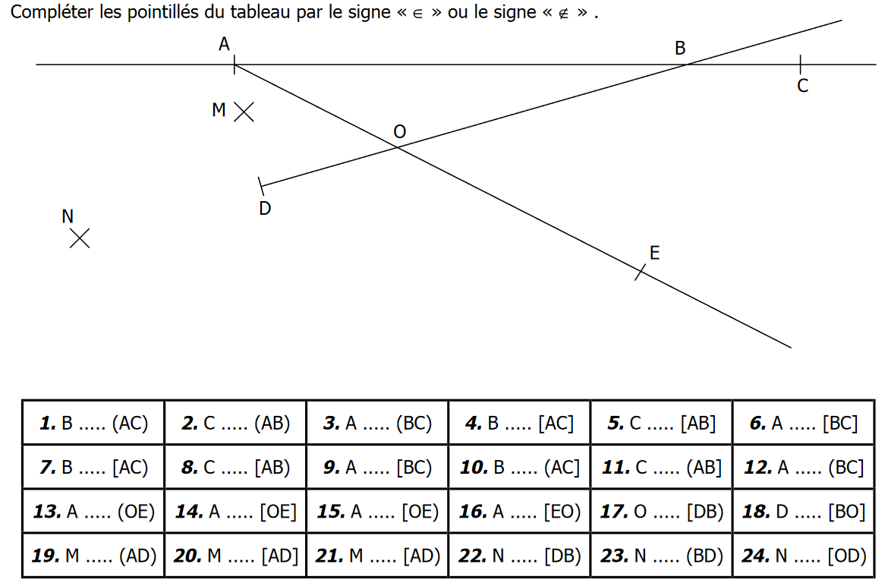
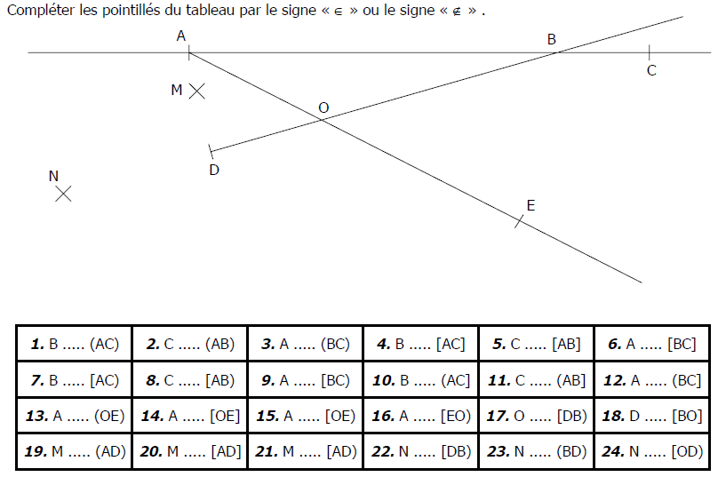
19
(A)

Complète par « vrai » ou « faux ».
Fais des figures pour t’aider à trouver les réponses :
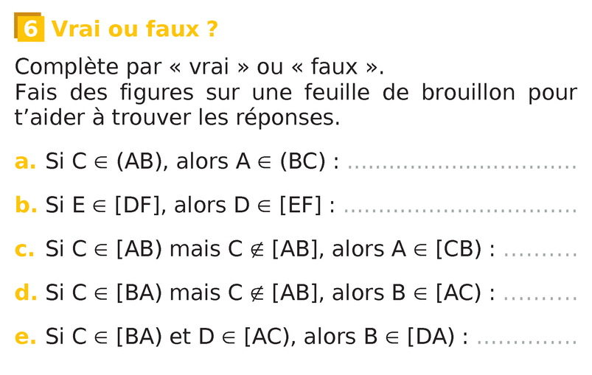

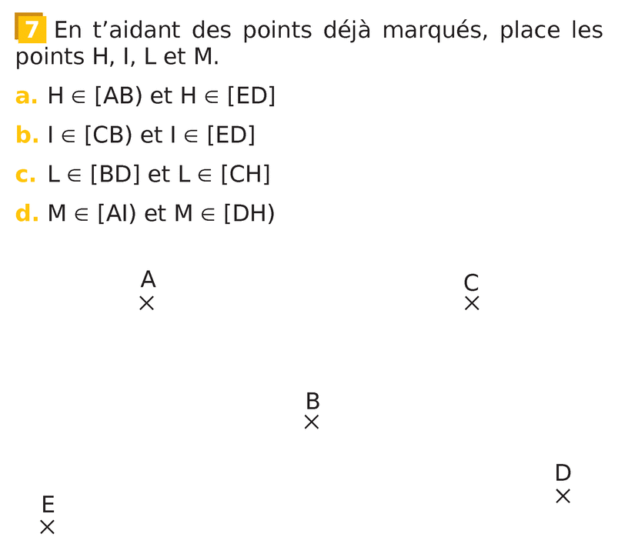
Premiers éléments de géométrie - Page 11
20
(A)

(O)
21

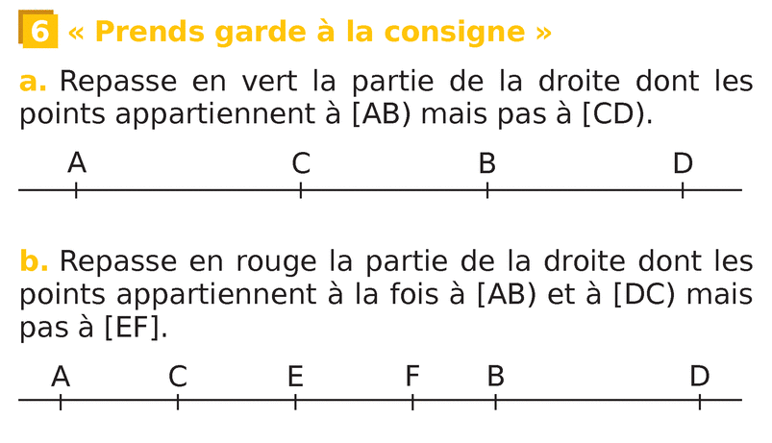

22
(A)
Premiers éléments de géométrie - Page 12
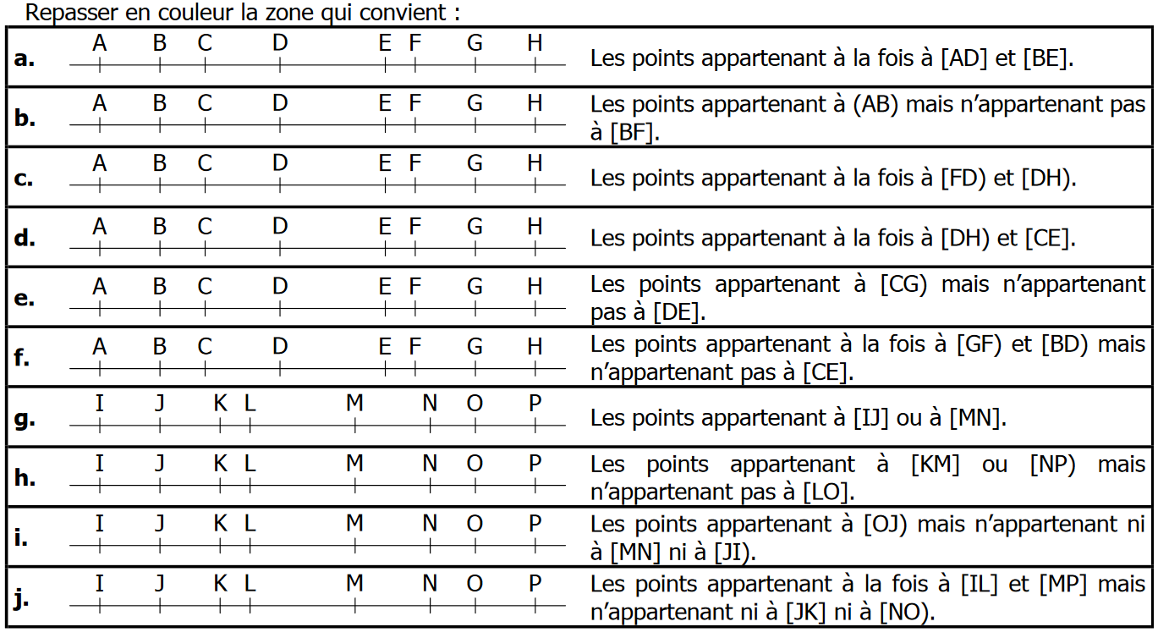
(A)
23
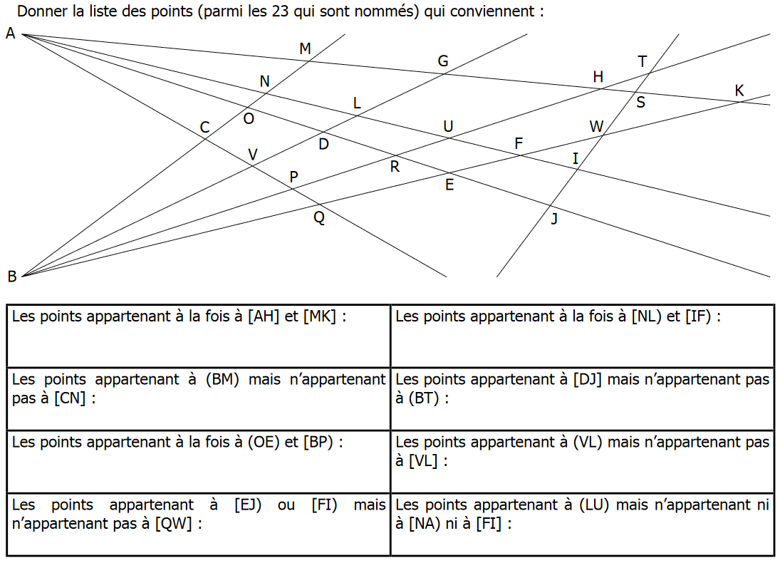
Premiers éléments de géométrie - Page 13
à retenir :

24
(O)
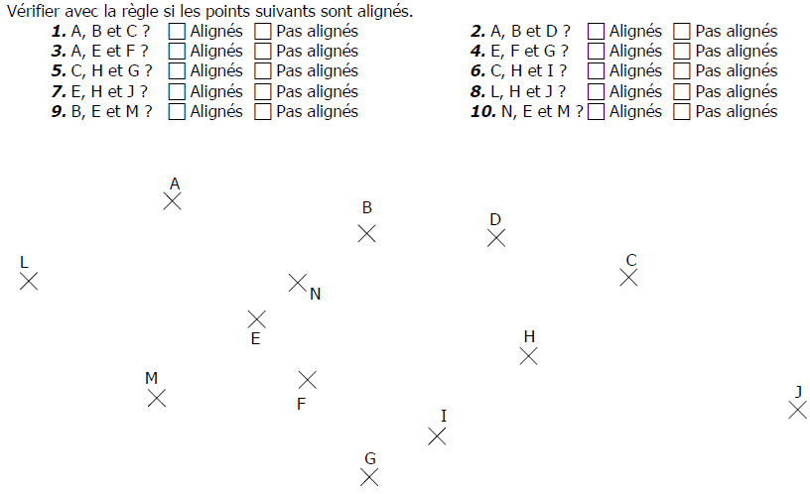
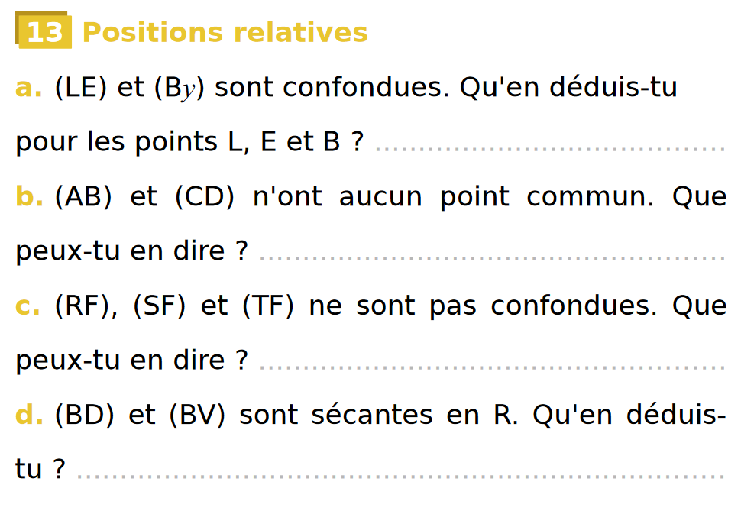
25
(A)

Premiers éléments de géométrie - Page 14
à retenir :

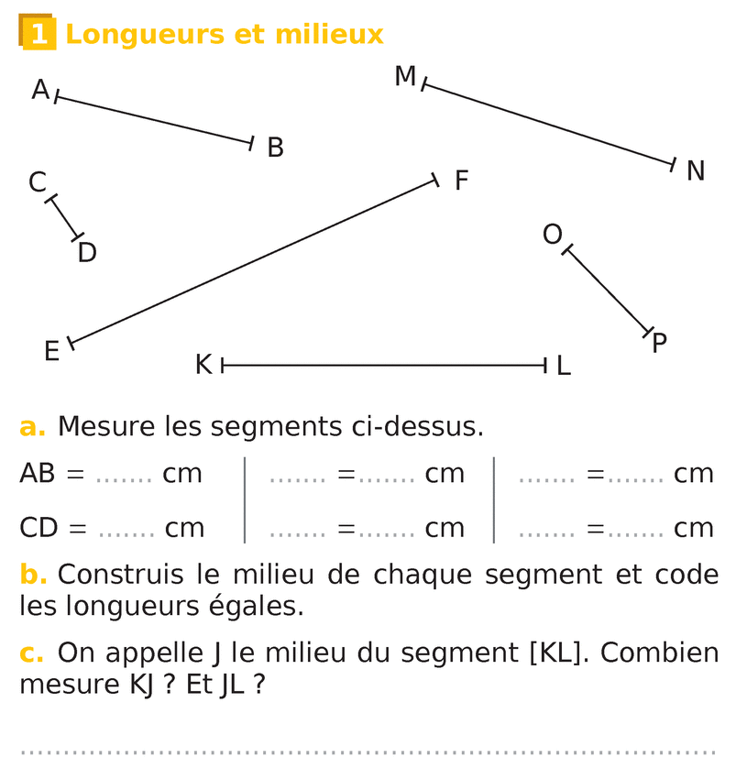
(O)
26

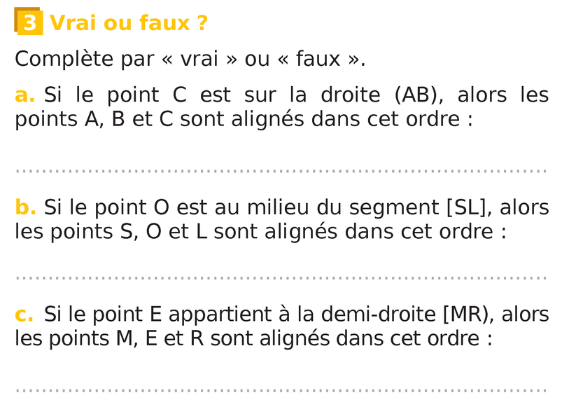
(O)
27

C4 : Suivre un programme de construction
Premiers éléments de géométrie - Page 15

28
(O)Programme de construction

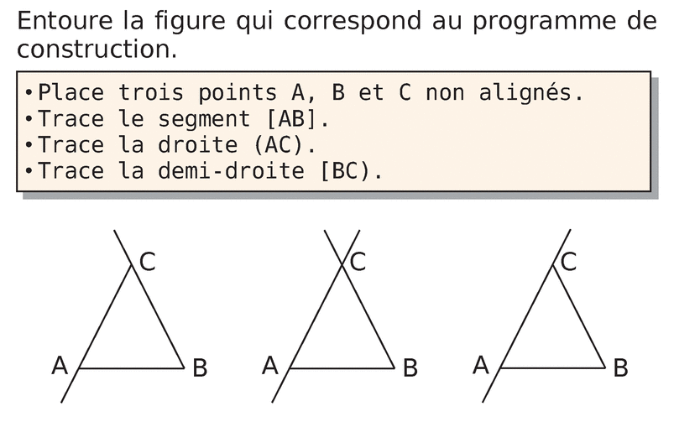

29
Effectue la construction suivante puis code la figure obtenue.
(O)
- Trace un segment [RS] de longueur 4,8 cm et place son milieu T.
- Place un point U non aligné avec R et S.
- Place le point V tel que T soit le milieu du segment [UV].

Premiers éléments de géométrie - Page 16
(O)
30
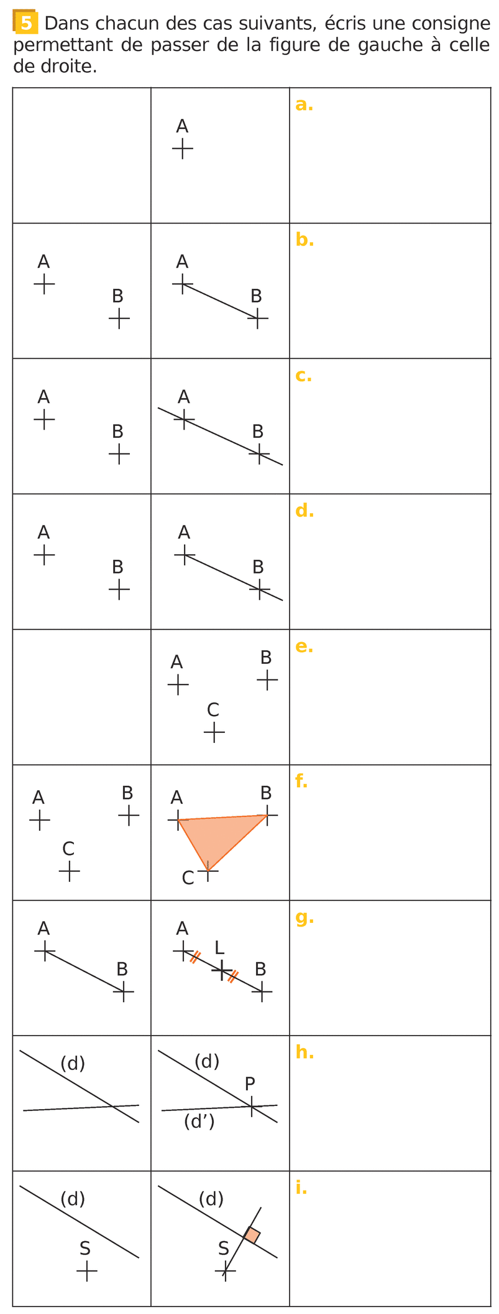

Premiers éléments de géométrie - Page 17

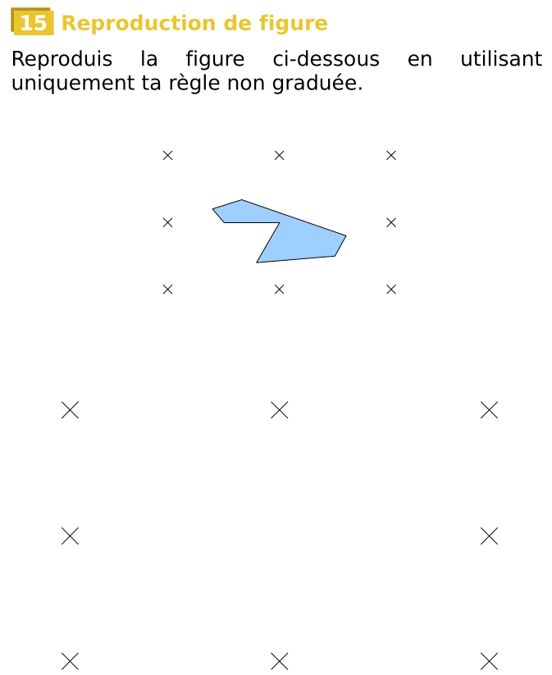
Premiers éléments de géométrie - Page 18
(A)
31

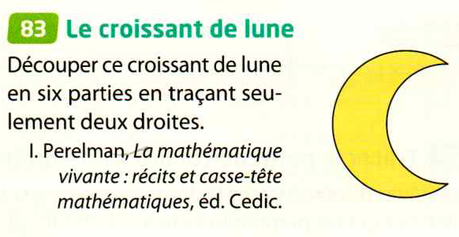
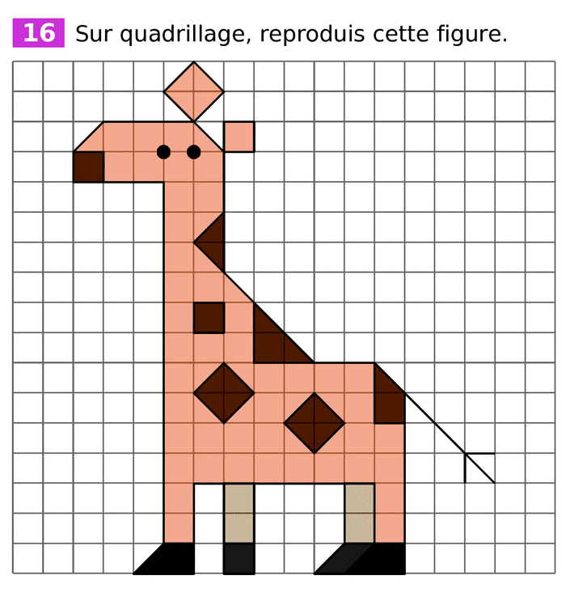
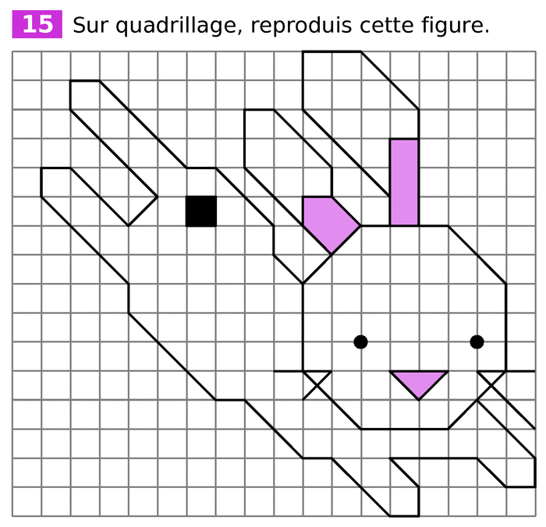
Premiers éléments de géométrie - Page 19
32
34
(A)
(A)
33
(A)

Ces figures sont à faire sur une feuille ou dans
le cahier d’exercices puis à colorier en couleurs.

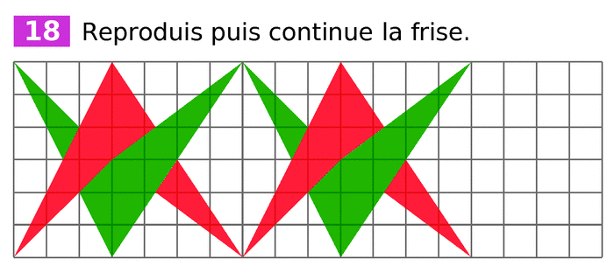
35
(A)

